Задание. Составить систему уравнений по законам Кирхгоффа.
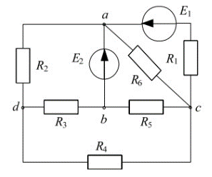
Система уравнений:

